实验四 路由器的基本配置（实验指导）

一、实验目的
了解路由器网络硬件设备，初步掌握路由器的常用配置。

二、实验工具
交换机，路由器，PC，Packet Tracer软件等。

三、实验要求
熟悉Cisco IOS命令，理解路由器的工作原理，通过Packet Tracer软件能对路由器进行基本配置，也可进一步完成（选做）RIP配置并测试。

四、实验内容

4.1 配置路由器和PC （必做部分）：
以下配置数据存在刻意的个别错误，不能依葫芦画瓢照搬，请大家积极找出和修改错误，才能得到正确的结果。
- 实验环境搭建
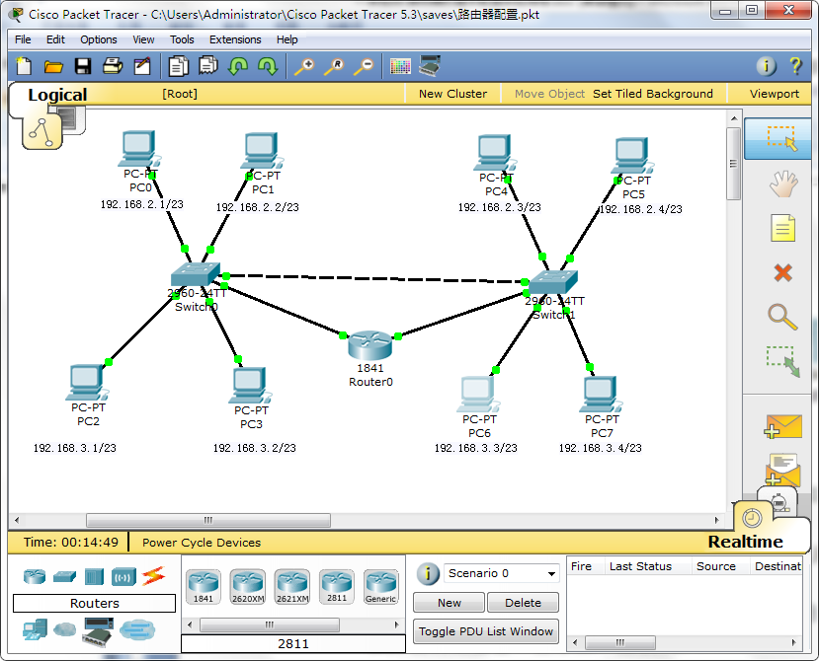
图 1 交换机和路由器配置拓扑图
首先，如实验三中的交换机配置上，上侧的主机都属于Vlan2,下侧的主机都属于Vlan3。
再添加一个模块化的路由器如图中的R0，单击Packet Tracer 5.0的工作区中路由器，在弹出的配置窗口上添加一些模块：
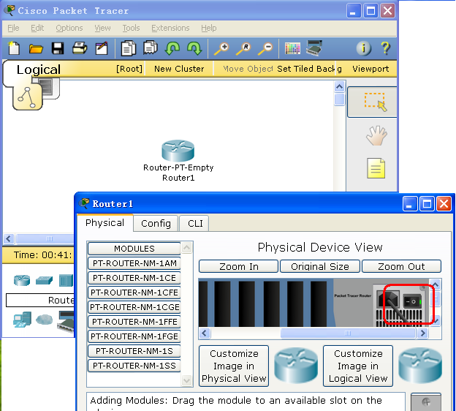
图 2 关闭电源以添加模块
默认情况下，路由器的电源是打开的，添加模块时需要关闭路由器的电源，单击图2箭头所指的电源开关，将其关闭，路由器的电源关闭后绿色的电源指示灯也将变暗。
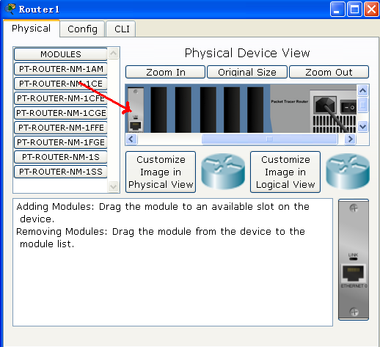
图 3 添加所需要的模块
在“MODULES”下寻找所需要的模块，选中某个模块时会在下方显示该模块的信息。然后拖到路由器的空插槽上即可。
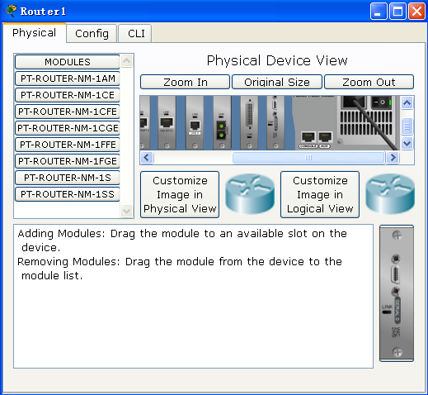
图 4 打开路由器电源，完成模块添加

2）与路由器左边相连的交换机对应的端口的VLAN设置为VLAN2
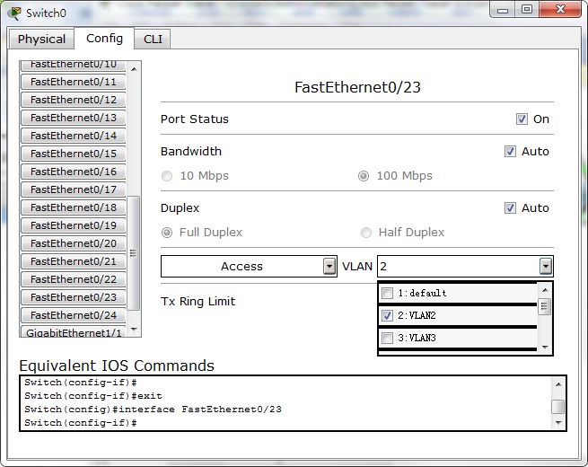
图 5 配置与路由器连接的交换机端口
3）同理，与路由器右边相连的交换机对应的端口的VLAN设置为VLAN3。
4）相应的将路由器左边的连线端口的IP设置为与VLAN2有关的192.168.2.254。
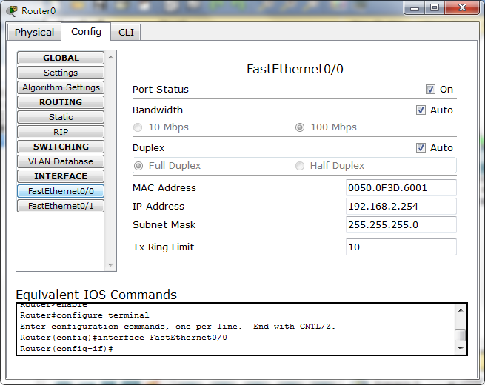
图 6 配置路由器端口IP地址，并打开端口
5）同理，相应的将路由器左边的连线端口的IP设置为与VLAN3有关的192.168.3.1

6）. 各个PC的IP设置：
设备名称 | IP | 默认网关
PC0 | 192.168.2.1 | 192.168.2.254
PC1 | 192.168.2.2 | 192.168.2.254
PC2 | 192.168.3.1 | 192.168.3.254
PC3 | 192.168.3.2 | 192.168.3.254
PC4 | 192.168.2.3 | 192.168.2.254
PC5 | 192.168.2.4 | 192.168.2.254
PC6 | 192.168.3.3 | 192.168.3.254
PC7 | 192.168.3.4 | 192.168.3.254
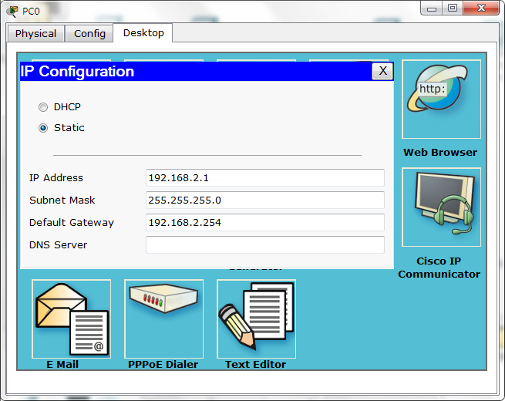
图 7 PC机上的IP配置

7）.测试：
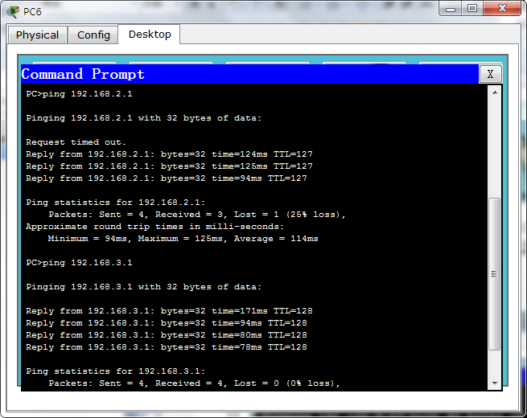
图 8 测试连接状态

结果：任何两台主机，无论是否属于相同的VLAN，都能ping通。

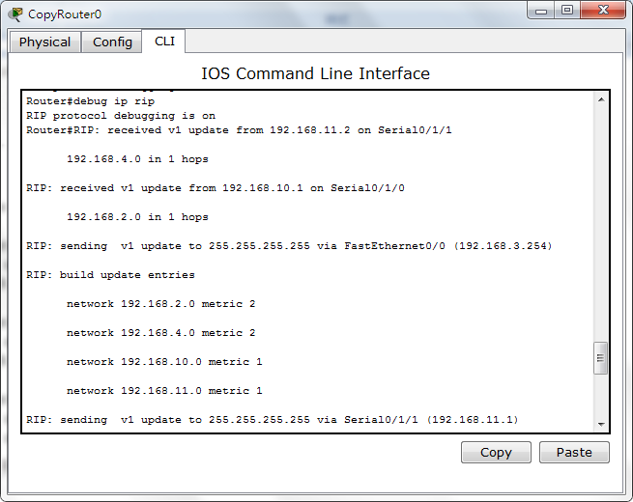
图 9 debug ip rip开启RIP诊断，no debug ip rip 关闭RIP诊断
  - 使用计算机不同网段互ping检查网络连通
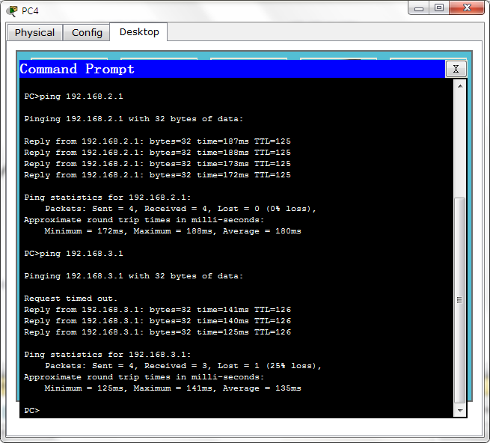
图 10 测试网络连通状态
结果：任何两台主机，无论是否属于相同的VLAN，都能ping通。

